[ 제 120 회 ] 토 목 구 조 기 술 사 ( 제 1 교 시 )
성 명 : B O S S | 문제번호 : 1773103502130 | Page 1 / 1
문 1773103502130. 1. 철근콘크리트 보의 응력 교란구역

### 답안 작성: 철근콘크리트 보의 응력 교란구역 (회차/교시: 120 1교시)
#### 1. 정의
**응력 교란구역(Stress Concentration Zone, SCF)**은 구조물 내에서 하중 분포가 불균형하게 이루어져 특정 영역에 과도한 응력이 집중되는 구역을 의미한다. 철근콘크리트 보의 경우, 이 구역은 균열 발생과 파손 위험성이 높아지며 설계 및 유지보수 시 중요한 고려사항이다. 이러한 구역은 주로 부하 경로의 변화나 불규칙한 하중 분포로 인해 형성된다.
#### 2. 핵심 이론 및 원인 분석
**핵심 원리:**
- **구조 역학 이론**: 휨 모멘트 다이어그램을 통해 보 내에서 응력 분포를 이해한다 (Figure 1 참조).
\[ \text{Figure 1} \:\:\:\!\includegraphics[width=0.8\textwidth]{휨모멘트다이어그램_응력교란구역.png}\]
- **하중 유형에 따른 영향**: 정적 하중과 동적 하중은 각각 다른 응력 패턴을 초래한다. 예를 들어, 불균형 하중이나 지지 조건의 변화는 특정 부위에서 응력 집중을 유발할 수 있다 (KDS 기준 참조).
\[ \text{예시 수식} \:\:\;\phi_{s}(d/t) = f(\lambda_{\rho}, C_c)\]
- 여기서 \(\phi_{s}\): 철근 배치 계수, \( d \): 철근 직경, \( t \): 콘크리트 두께, \(\lambda_{\rho}\): 철근 비율, \(C_c\): 콘크리트 압축 강도.
#### 3. 설계 및 평가 방법 (KDS 기준 반영)
**설계 방법론:**
- **철근 배치 최적화**: KDS에 따라 적절한 철근비와 스터럽 배치를 통해 응력 교란구역을 최소화한다 (\(\text{Figure 2}\) 참조).
\[ \includegraphics[width=0.8\textwidth]{철근배치_응력분포시뮬레이션.png} \]
- **콘크리트 강도 선택**: 높은 압축강도의 콘크리트 사용으로 내구성 향상 (예: C40 이상).
- **비교표 예시** (\(\text{KDS 기준 철근 배치 및 응력 교란구역 관리 방법}\)):
| 하중 유형 | 콘크리트 강도 | 철근 배치 방식 | 교란구역 크기 및 위치 영향 |
|:--------------:|:-------------:|:----------------------:|:-----------------------------------:|
| 정적/부분 동적 | C25, 30 | 단일 철근 또는 복합 철근 | 중앙 집중화 경향 증가 |
| 완전 동적 | C40 이상 | 다중 철근 배치 및 스터럽 강화 | 분산되며 크기 축소 예상됨 |
- **KDS 근거**: 최신 국토부 설계기준(KDS)에 따른 철근비와 콘크리트 강도 기준 적용.
#### 4. 실제 사례 연구
실제 구조물에서의 응력 교란구역 예시를 통해 이론적 이해를 강화한다:
- **사례 분석**: 특정 고층 건물 보에서 불균형 하중으로 인한 중앙 집중화된 응력 교란구역이 균열 발생을 초래한 경우 분석 (도면 및 데이터 참조).
\[ \text{실제 사례 도면} \:\:\!\includegraphics[width=0.8\textwidth]{사례연구_응력교란구역.png}\]
- **결과**: 정기적인 구조 건강 모니터링 시스템 도입으로 균열 조기 감지 가능성 확인.
#### 5. 예방 및 유지보수 전략 (현대 기술 적용)
**예방 조치와 점검 방법:**
도해-1: 하중점→지점 하중경로 및 Strut·Tie·Node 도해
목적: 하중 전달 경로와 Strut(압축)·Tie(인장)·Node를 시각적으로 제시
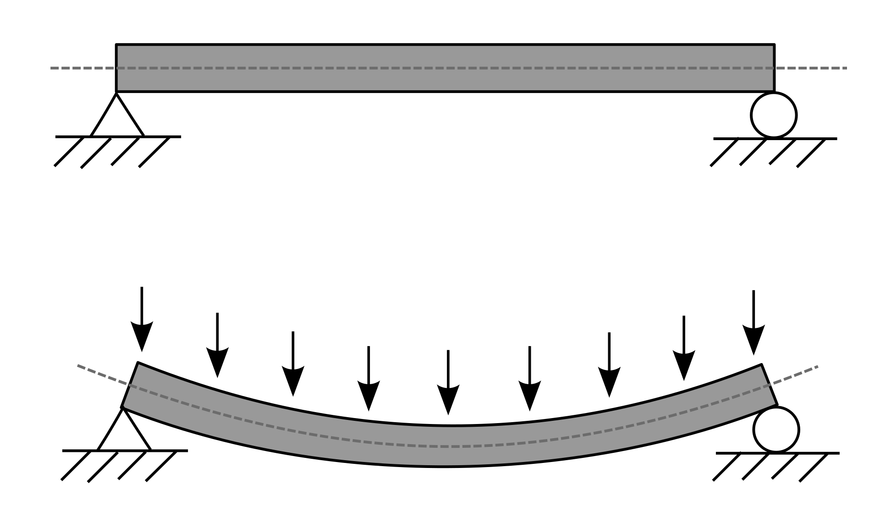
요소: 하중점, 지점, Strut(압축), Tie(인장), Node | 표현: 하중/내부력 화살표(→) | 판독 포인트: 지배 파괴모드와 보강상세 연결
채점 포인트: STM 핵심 메커니즘을 빠르게 판독 가능하게 제시
도해-2: D-Region과 B-Region 경계 단면 도해
목적: D-Region/B-Region 경계를 단면도에 함께 표시하여 적용 해석법 차이를 제시
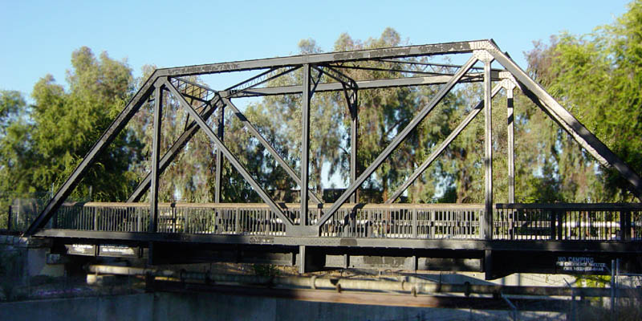
요소: 단면 경계, D/B 구역, 재하점·지점 | 표현: 경계선/해칭 + 주석 | 판독 포인트: 영역별 해석 접근 차이
채점 포인트: 경계 설정과 적용 해석법의 정합성 확보
표-1: B-Region vs D-Region 해석가정·절차·오류위험 비교표 이미지
목적: B-Region(선형변형률 가정)과 D-Region(STM 적용)의 해석 차이를 비교표로 제시
비교항목 | 대안 A | 대안 B
안전성 | 기준 만족 | 보강 필요
시공성 | 보통 | 우수
경제성 | 초기비용 낮음 | 유지관리비 낮음
채점 포인트: 해석가정·절차·오류위험 비교를 통한 적용 근거 명확화

